Действие процента окислителя на процесс окрашивания
Опубликовано: artstiladmin , 24/09/2013
Чем меньше процент окислителя, тем более насыщенный цвет, чем больше процент окислителя, тем более светлый цвет в ущерб насыщенности.
Не прямой пигмент, который содержится в перманентном красителе в виде молекул пара-красителя (мономеры). При контакте мономеров красителя с кислородом О2 (который выделяется в результате разложения перекиси водорода Н2О2) молекулы пара-красителя начинают собираться в высоко молекулярный полимер, который в конечном счёте формируется в молекулу конечного пигмента. Красящие пигменты полимеризуются на месте пустот, которые остались после разрушения натурального меланина. На низких процентах оксиданта молекулы косметического пигмента собираются в длинные цепи, в результате цвет получается более насыщенным и стойким. Процесс осветления занимает меньше времени, больше времени уходит на проявлении и закрепления пигмента (полимеризация). Часто пепельные, красные и фиолетовые цвета на низких процентах получаются сочнее. Но, низкий процент имеет низкую степень разрушения натурального пигмента меланина. Высокая концентрация кислорода даёт более высокую степень осветления натурального меланина, но избыток кислорода часто влияет на насыщенность, стойкость и сочность косметического пигмента. Процесс осветления занимает больше времени, меньше времени уходит на полимеризацию косметического пигмента (поэтому при окрашивании на 9% и 12% время экспозиции увеличивается).
Схема №1: При использовании 2% процесс осветления занимает 5 минут (осветление на 1 уровень) остальное время идёт на проявление и закрепление косметического пигмента
Схема №2: При использовании 6% процесс осветления занимает 20 минут (осветление на 2 уровня) и 15 минут идёт на закрепление пигмента. На 6% мы получаем сбалансированную реакцию: среднее осветление натурального пигмента, глубокое проникновение косметического пигмента и сбалансированная реакция полимеризации.
Схема №3: На 9% процесс осветления занимает больше времени (осветление на 3 уровня), сильная осветляющая способность, но в ущерб сочности цвета.
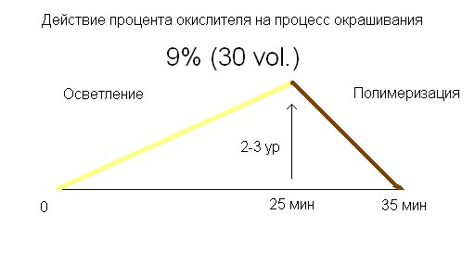
Схема №4: 12% обеспечивает максимальное осветление, но для закрепления косметического пигмента нужно увеличить время выдержки (экспозиции) красителя. Обычно красные, фиолетовые, пепельные цвета на 9% и 12% получаются блеклыми и менее стойкими. В серии специальный блондин этот эффект компенсируется за счёт увеличения концентрации косметического пигмента.
